נבחר חמישה משטחים:

1.

1.ארנב, קובץ בגודל 102 מ”ב, concave, מספר צמתים: , מספר משולשים:

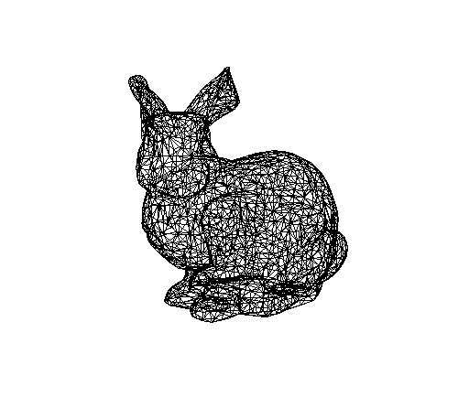

2. icosahedron_5, קובץ בגודל 1.3 מ"ב, convex, מספר צמתים, מספר משולשים:

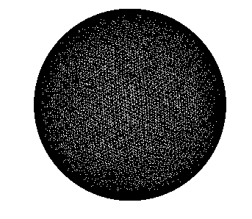

3. feline

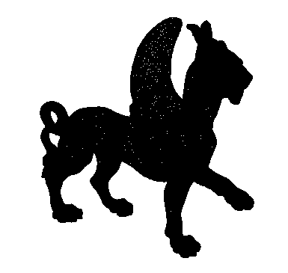

4. dodachedron

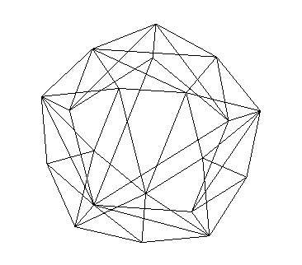

5. hand

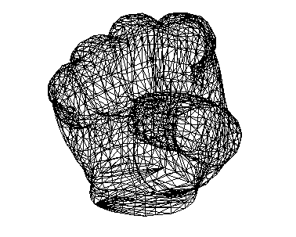

ניסוי #1: שימוש בפרמטרי ברירת מחדל של מחיר קשת ומיקום וצומת, כאשר תנאי העצירה הוא הגעה לגודל קשת מסויים, Threshold. כאשר Threshold=0.01,0.1,0.5,1.

ניסוי #2: פישוט רישות כאשר כל קשת שהיא חלק מהקמור (boundary polyhedron) לא משתנה.